EduCompare

Table des matières :

**But du projet : 3**

**Architecture : 3**

**Logo : 3**

**Rôles disponible : 4**

**Maquette Globale: 4**

Maquette Connexion : 5

● Elève 5

● Parent 5

● Admin 5

Maquette Inscription : 6

● Elève 6

● Parent 6

Maquette Recherche : 7

● Elèves, Parents: 7

Maquette Liste : 8

Elèves, Parents : 8

Admin : 8

Maquette administrateur : 9

Admin : 9

But du projet : 3

Architecture : 3

Logo : 3

Rôles disponible : 4

Maquette : 5

Maquette Connexion : 5

● Elève 5

● Parent 6

● Admin 6

Maquette Inscription : 7

● Elève 7

● Parent 7

Maquette Recherche : 8

● Elèves, Parents: 8

Maquette Liste : 9

Elèves, Parents : 9

Admin : 9

Maquette administrateur : 10

Admin : 10

Structure de données : 11

MCD : 11

# But du projet :

**EduCompare** est une application qui vise à simplifier la recherche et la sélection de formations adaptées aux besoins des étudiants. Grâce à une interface simple et interactive, les utilisateurs peuvent entrer leurs critères spécifiques. L’application analyse ces informations et propose des recommandations personnalisées parmi une base de données de formations, aidant ainsi les étudiants à faire un choix et à trouver la formation qui correspond le mieux à leurs aspirations et contraintes.

# Architecture :

* **Application** :
  + Langage : Python
  + Framework : Flet
* **Base de Données** :
  + Contient les informations sur les formations disponibles (noms, descriptions, critères, etc.).
  + Contient les informations sur les comptes

# Logo :

Pour notre logo, nous avons créé ce logo :



# Rôles disponible :

* Administrateur
  + Se connecter / Déconnecter
  + Ajouter des formations
  + Supprimer des formations
* Etudiant
  + Se connecter / Déconnecter / s’inscrire
  + Rechercher une formation à l’aide des critères à remplir
* Parents
  + Se connecter / Déconnecter / s’inscrire
  + Rechercher une formation à l’aide des critères à remplir

# Maquette :

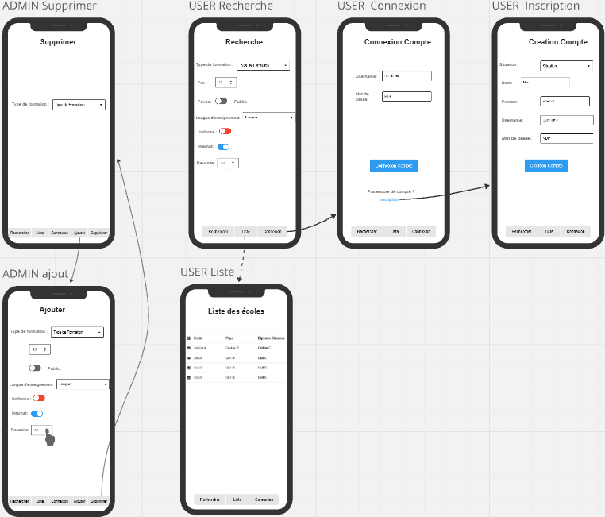

## Maquette Connexion :

Page qui permet de se connecter à un compte

|  | **Elève** Champs requis   * Pseudonyme * Mot de passe   Action   * Connecter à un compte  **Parent** Champs requis   * Pseudonyme * Mot de passe   Action   * Connecter à un compte  **Admin** Champs requis   * Pseudonyme * Mot de passe   Action   * Connecter au compte admin |
| --- | --- |

### 

## Maquette Inscription :

Page qui permet de créer un compte

|  | **Elève** Champs requis   * Situation afin de savoir si c’est un élève ou un parent * Nom * Prénom * Pseudonyme * Mot de passe   Action   * Créer un compte  **Parent** Champs requis   * Situation afin de savoir si c’est un élève ou un parent * Nom * Prénom * Pseudonyme * Mot de passe   Action   * Créer un compte |
| --- | --- |

### 

## Maquette Recherche :

Page qui permet à l’utilisateur de chercher sa formation compatible avec les critères.

|  | **Elèves, Parents** Champs requis :   * Diplôme obtenue * Prix * Privée ou public * Langues * Uniforme * Internat * Réussite * Etc..   Actions :   * Rechercher des écoles |
| --- | --- |

## 

## Maquette Liste :

Page qui permet à l’utilisateur de voir la liste des formations disponibles

|  | **Elèves, Parents**  * Voir la liste de toutes les école disponibles  **Admin**  * Supprimer une école |
| --- | --- |

## Maquette administrateur d’ajout :

La page permet à l’administrateur d’ajouter une formation à l’application

|  | **Admin**  * Ajouter école |
| --- | --- |

**Maquette administrateur de suppression:**

La page permet à l’administrateur de supprimer une formation

|  | **Admin**  * Supprimer école |
| --- | --- |

# Structure de données :

## MCD :